Naravna in kulturna dediščina sta bogastvo vsakega naroda. Ko govorimo o NARAVNI DEDIŠČINI, govorimo o delu narave, ki se nam zdi poseben in enkraten, v njem pa si ne želimo preveč človeškega vpliva. Naravna dediščina so lahko živali, rastline, celi gozdovi, jame, slapovi (deli nežive narave).
Z naselitvijo so ljudje začeli spreminjati okolje. Krčili so gozdove, izsuševali močvirja, spreminjale struge rek in potokov (bivša struga Ljubljanice - posnela Tjašulja), preorali travnike.
Ljudje so priredili bivalno okolje svojim potrebam. Glede na vremenske razmere so se odločili, kaj bodo kje gojili: ali bo nekje vinograd ali njiva ali travnik.

Ljudi zanima marsikaj, še posebno pa kako so njihovi predniki živeli. Da si to lažje predstavljamo ohranjamo stare stavbe in predmete. Te stvari nam pomenijo nekaj posebnega, ker so redki ali enkratni. Včasih so v slabem stanju in jih je potrebno restavrirati.

Na težave naletimo pri restavraciji naselij, ulic in stavb. Pri obnovi se postavi vprašanje:
- Ali obnoviti stavbo popolnoma enako, kot je bila, in tako ohraniti sliko preteklosti?
- Ali pa obnovi dodati moderne prilagoditve, da bi zadostili potrebam ljudi, ki sedaj tam živijo?
V obeh primerih se moramo posvetovati s strokovnjaki iz tega področja, ki bodo pomagali najti ravnotežje med tistim, kar so v stavbi pustili naši predniki in jo dela posebn, ter našimi potrebami.

Kulturna dediščina je vse tisto, kar je rezultat ustvarjalnosti človeka in njegovih različnih dejavnosti, družbenega razvoja in dogajanj, značilnih za posamezna obdobja v slovenskem prostoru. Zaradi njihove zgodovinske, kulturne in civilizacijske sporočilne vrednosti je spoštovanje in varovanje kulturne dediščine zaveza naroda in vsakega posameznika.
Sprehod po Sloveniji je pisana slikanica, ki se odpira s popotovanjem skozi našo državo. Kdor jo želi spoznati, naj obišče vsaj:
Slovenska mesta:
Ljubljano, Škofjo Loko in Ptuj, s potezami srednjeveških mest, Ajdovščino, z ostanki rimskega vojaškega tabora, Vipavo, z lepo ohranjenim protiturškim taborom;
Gradove:
- grad Grad, kot največji slovenski grad; leži na Goričkem,
- grad Bogenšperk,
- grad Podsreda,
- grad Kamen pri Begunjah,
- Ptujski grad;
- Cerkve, kot spomenike sakralne arhitekture:
- rotundo v Selu v Prekmurju,
- rotundo sv. Janeza Krstnika na Spodnji Muti v Dravski dolini,
- Marijino cerkev v Crngrobu blizu Škofje Loke,
- cerkev sv. Trojice v Hrastovljah na Primorskem,
- kalvarijo pri Sv. Roku v Šmarju pri Jelšah

Med slovenske muzeje na prostem sodijo:
- Muzej na prostem pri kartuziji Pleterje,
- Krajinski park Sečovlje z muzejem solinarstva,
- Muzej na prostem v Rogatcu
Etnološka dediščina se prepleta tudi s tehnološko in memorialno dediščino, kamor sodijo mlini, žage, rojstne hiše pomembnih osebnosti, čebelnjaki, kozolci …
Nekaj predlogov za obisk: rojstna hiša Prežihovega Voranca nad Kotljami na Koroškem, klavže – zapornice na Idrijci, Babičev plavajoči mlin na Muri, Janšev čebelnjak iz Breznice na Gorenjskem; najstarejši slovenski čebelnjak.

Kozolci
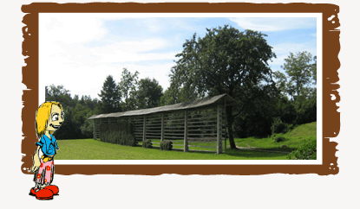
Kozolec je ponavadi lesena, s strani odprta stavba za sušenje žita in trave, značilna za slovensko podeželje in arhitekturo.
Kozolce delimo na enojne in dvojne kozolce (toplar). Najbolj znani so kozolci v Studorju, blizu Bohinjskega jezera. Približno 80 % vseh kozolcev najdemo v Sloveniji. Najdemo pa jih tudi na zahodu Italije in jugu Avstrije.
Čebelnjaki
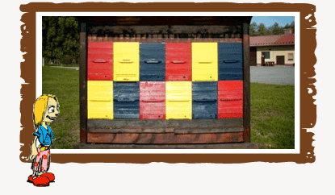

Čebelnjak je stavba za čebelje panje. Kot poznan začetnik modernega čebelarstva in eden izmed najboljših poznavalcev čebel je pri nas poznan Anton Janša.

Klopotec

Klopotec je lesena mehanska naprava na visokem lesenem drogu, podobna mlinu na veter.
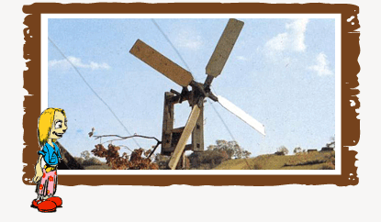
Uporablja se kot ptičje strašilo in je neizogiben del področij, kjer raste vinska trta v Sloveniji, Avstriji in Hrvaški. Klopotec je eden od simbolov Slovenije.

Naravna dediščina je vse tisto bogastvo žive in nežive narave, v katero je bil rojen človek. Prejel jo je kot dediščino dedov in predal jo bo kot svojo zapuščino vsem tistim rodovom, ki bodo lahko živeli samo toliko časa, dokler jim bo življenje s svojim obstojem omogočala – narava. Je nenadomestljiva in za človeka nujno potreben predpogoj življenja. In ker je nedotakljivo življenje, naj bi bila nedotakljiva tudi narava …
Prav zato mora človek z njo ravnati kar najbolj zavedno, odgovorno in občutljivo. Za ohranjanje naravne in kulturne dediščine sicer skrbijo posebne strokovne službe (zavodi), državne in občinske upravne službe ter ustanove (muzeji), vendar se skrb za to vedno najprej začne pri vsakem posameznem človeku.
Narava je Sloveniji zagotovila celo pahljačo naravnih posebnosti v obliki narodnih, regijskih in krajinskih parkov, naravnih rezervatov in naravnih spomenikov, ki izpolnjujejo pogoj prvobitnosti, avtohtonosti, izjemnosti, enkratnosti, redkosti, starosti, pestrosti, raznovrstnosti, pričevalnosti ali prepoznavnosti. Vse to je namreč tisti okvir, ki naravi pripenja znak neprecenljive vrednote in plemenite dediščine.

Sprehod po Sloveniji odkriva najbolj zaželeni element zdravja, življenja in turizma v vsej njeni kakovosti, posebnosti in vrednosti. Že danes, in z vsakim naslednjim letom še bolj!
Kje jo najdemo in katere naravne posebnosti je oblikovala:
- čisti izviri in studenci
- pitna voda
- potoki
- reke
- akumulacijska jezera
- ribniki
- ribogojnice
- višinska barja (Pohorje …)
- močvirja (Jovsi …)
- jezera, celo tako z otokom
- presihajoča jezera
- podzemna jezera in jezerca
- ledeniki
- ledene, snežne jame
- kapniki (stalaktiti in stalagmiti) in stebri v kraških, podzemnih jamah
- termalne vode
- zdravilne vode
- slatine
- atomska voda (Atomske toplice – Terme Olimia)
- morje
- soline

POVABILO V SLOVENSKI VRT NARAVE:
- Triglav
- Kras
- Soline
- Pragozd
- Svet termalnih in mineralnih voda

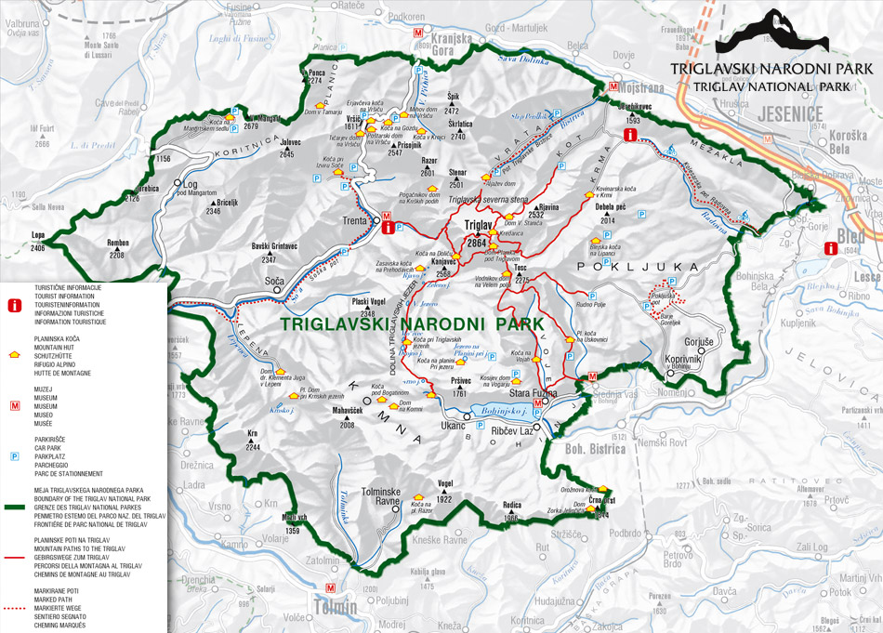

Triglav

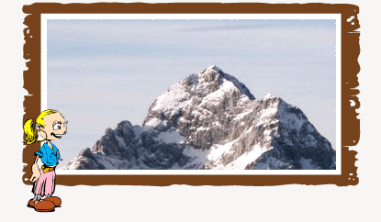

Triglav je najvišja gora v Sloveniji. Visok je 2.864 metrov. Leži v osrednjih Julijskih Alpah, nad dolinami Vrata, Krma, Kot in Trenta. Ime tri-glav se nanaša na obliko gore, kot se jo vidi iz Bohinja.
Velja za simbol slovenstva, nahaja se tudi na slovenskem grbu. Prvi, ki je Triglav opazil kot simbol slovenstva, je bil Jakob Aljaž (duhovnik, planinec, skladatelj). Na njem je postavil majhen kovinski stolp, Aljažev stolp., Triglavsko pogorje je osrednji del Triglavskega narodnega parka, kateremu je gora dala tudi ime.

Kras

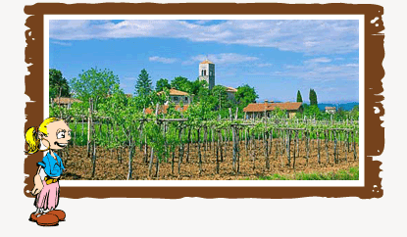
Kras je kamnito ozemlje, kjer vpliv vode na apnenec ustvarja posebne površinske oblike, jame in značilna podzemeljska pretakanja.
Beseda izhaja iz starega ljudskega izraza za kamen in je prvotno pomenila kamnito pokrajino. Iz tega naziva se je razvilo lastno ime Kras za vse področje, ki se razteza med Tržaškim zalivom in Vipavsko dolino ter med Soško dolino in Brkini.

Soline

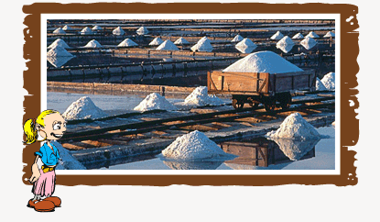
Soline so prostor ob morju, ki je urejen za pridobivanje soli poleti iz morske vode. Sestavljajo jih solna polja, kanali, bregovi s kamnitimi zidovi, zapornice, solinske hiše, poti mostovi, črpalke ... Nudijo zatočišče številnim živalim, saj v solinah najdemo raznovrstne ekosisteme, kot so poloj, slana trata, slana mlaka, somorno močvirje.
Sečoveljske soline so edine delujoče slovenske soline.
Geografsko gledano so najsevernejše soline v Sredozemskem morju. Nastale so v karolinški dobi.

Pragozd

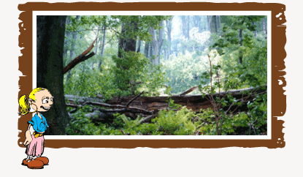
Slovenija se je ugnezdila v osrčje Evrope kot velika zelena oaza.Kar šestdeset odstotkov Slovenije je porasle z gozdovi, vsako leto pa je teh še za štiri odstotke več.
Po poraslosti z gozdom je Slovenija na drugem mestu v Evropi, takoj za Finsko.

Mineralne in termalne vode

Mineralna voda je podzemna voda, ki izvira iz zemlje in ima povišano vsebnost plinov in raztopljenih mineralnih snovi ali določeno vsebnost biološko aktivnih snovi in je naravno bakteriološko čista, kar je posledica običajno velikih globin, iz katerih prihaja.
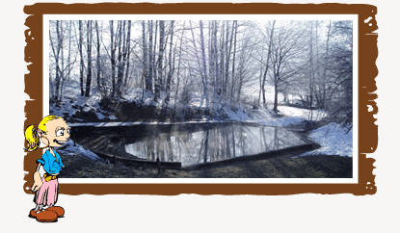

Termalna voda spada v skupino podzemnih voda. To je voda, katere temperatura na mestu izvira presega povprečno temperaturo vode za več kot 5˚ C. Temperaturna meja v Sloveniji je 20˚ C.
Termalni izviri so na obrobju večjih, geološko mladih sedimentnih bazenov: Krško-Brežiška kotlina, celotno obrobje Panonske kotline v SV Sloveniji. Slovenija ima 24 naravnih termalnih izvirov, s temperaturo med 18 in 38˚ C. Termalna voda se v glavnem uporablja za kopanje, ne za pitje. Uporablja se v zdraviliščih, toplicah, za ogrevanje prostorov in rastlinjakov, sušenje in tehnološke procese.

Na svetu je približno 300.000 vrst rastlin. Rastline so osnova življenja na zemlji.
Omogočajo življenje vseh drugih bitij, saj so vse druge oblike življenja posredno ali ne posredno navezane na rastlinsko hrano, nasprotno pa je večina rastlin sposobna s pomočjo sončne svetlobe sama pripravljati hrano. Slovenski svet rastlin je bogat in raznovrsten, najdemo pa tudi čudovite rastline, ki rastejo le na nekaterih predelih

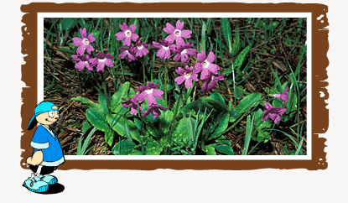
Kranjski jeglič

Kranjski jeglič je ena najznamenitejših slovenskih rastlin. Razvil se je v ledeni dobi. Je slovenski endemit (rastlina ali žival, ki jo je moč zaslediti le v nekaterih omejenih delih sveta). Kranjski jeglič ima pri dnu rozeto bleščeče živo zelenih listov, ki so gladki in goli.

Zoisova zvončica
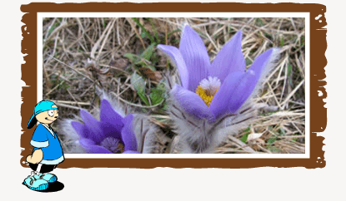

Zoisova zvončnica je slovenska endemična (moč jo je najti le v nekaterih omejenih predelih sveta) rastlina, ki raste le na območju Julijskih, Kamniško-Savinjskih Alpah in Karavankah ter na manjšem rastišču v Trnovskem gozdu.

Velikonočnica
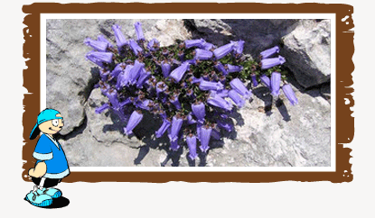
Velikonočnica je ena najbolj znanih predstavnic slovenske flore. Redkost, privlačnost in ekološka občutljivost jo uvrščajo med naše najbolj ogrožene rastlinske vrste.
Pri nas raste samo na Boču.

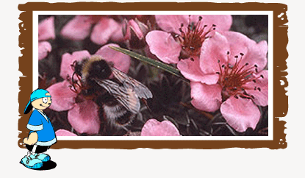
Triglavska roža

Bleščeči prstnik ali triglavska roža je blazinasta, srebrno dlakava rastlina.
Raste v skalovju in na skalnatih tratah visoko v slovenskih gorah. V slovenski zavesti se je ukoreninila kot Zlatorogova roža (glej Legenda o Zlatorogu).

Živali sestavljajo eno izmed kraljestev živega sveta. Čeprav so se razvijale kot zadnje, so zdaj prevladujoča oblika življenja na Zemlji.
Uspešne so predvsem zaradi možnosti prilagoditve in sposobnosti premikanja. So najbolj raznovrstna skupina na svetu. Cenjene, redke in značilne živali, ki živijo v Sloveniji, so lipicanci, človeška ribica, rjavi medved, bela štorklja in soška postrv.

Lipicanci

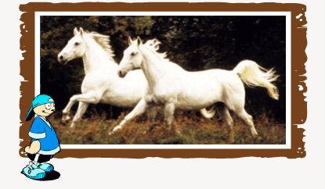
Lipicanec je pripadnik svetovne znane pasme konjev, vzrejene na Slovenskem, v Lipici. Pasma je nastala leta 1580 v Lipici, na slovenskem Krasu, v takratni Habsburški monarhiji. Osnovo za pasmo so dali domači kraški, španski in napolitanski, kasneje še arabski konji.
Vemo tudi, da so na območju Lipice že v rimskih časih redili močne, hitre in vzdržljive konje.
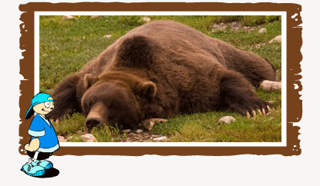
Rjavi medved

Rjavi medved je vrsta iz družine medvedov in poleg severnega medveda največja danes živeča zver.
Rjavi medved živi na velikih samotnih področjih z bogato podrastjo, v goratih predelih zmerno toplega pasu severne poloble. V Sloveniji živi okoli 450 do 550 medvedov, največ jih je v kočevskih gozdovih.

Človeška ribica, močeril
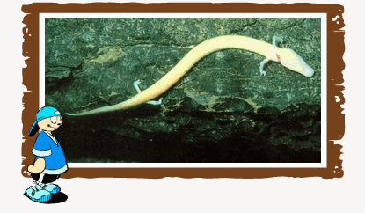

Človeška ríbica, tudi močeríl ali próteus je dvoživka, ki živi v podzemnih vodah Dinarskega krasa od porečja reke Soče pri Trstu v Italiji, preko južne Slovenije in jugozahodne Hrvaške do Hercegovine. Je edini evropski predstavnik družine močerilarjev, edini predstavnik rodu Proteus in edini jamski vretenčar v Evropi. Preostalih šest predstavnikov družine uvrščamo v rod Necturus. Živijo na vzhodu ZDA, kjer naseljujejo površinske vode. Proteus je simbol slovenske naravne dediščine.

Bela štorklja

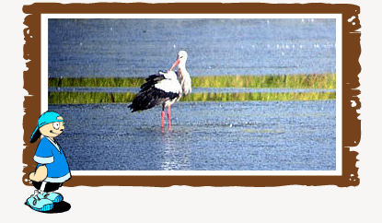
Bela štorklja je v Sloveniji razširjena predvsem v severovzhodnem delu, kjer gnezdi kar okrog 90 % vseh belih štorkelj v Sloveniji. Največ jih je v Prekmurju, in sicer polovica vseh slovenskih štorkelj.
Bela štorklja se izogiba gozda.
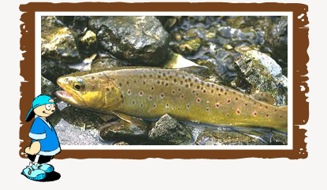
Soška postrv
Soška postrv je sladkovodna riba, ki živi v reki Soči in njenih pritokih, razširjena pa je tudi v jadranskem povodju. Manjše se zadržujejo v srednje globoki vodi, večje pa v globokih tolmunih in so samotarke.
Prepoznamo jo po podolgovatem valjastem telesu dolžine med 45 in 100 centimetri ter rumenkasto-sivkastem in olivnorjavem marmorastem vzorcu. Pri samcih je spodnja čeljust kavljasto zakrivljena

Slovenija je pravo bogastvo vrtov žive in nežive narave. Alpski, kraški, sredozemski in panonski svet omogoča gojenje različnih vrst rastlin.
V Sloveniji raste vinska trta in hmelj, na Primorske gojijo oljčne nasade, iz katerih pridelujejo oljčno olje. V Prekmurju je celo naftno polje, Idrija pa je znana po rudniku živega srebra.

Vinograd

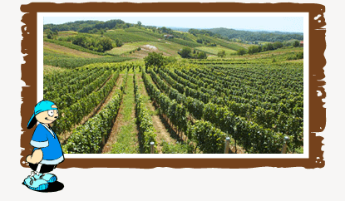
Vinska trta je stara, kot je staro življenje samo. V naših krajih je bila ena prvih kulturnih rastlin. Danes, ko je deželo ujela že v pravo mrežo trsov, spleteno iz velikih zelenih listov in nežnih vitic, med katerimi se na jesen pozibavajo nabrekli grozdi, jo zlahka imenujemo kraljico slovenske zemlje.
Hmeljska polja

Hmelj je večletna dvodomna rastlina vzpenjalka, ki jo gojijo predvsem zaradi storžkov, iz katerih se pripravlja začimbo za pivo.
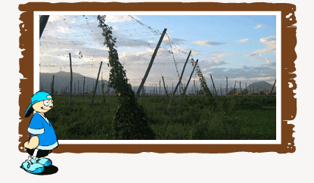
V Sloveniji hmelj gojijo zlasti v Savinjski dolini.

Oljčni nasadi

Oljka je rod dreves iz družine oljkovk ali njihov plod, imenovan tudi oliva. Oljka je manjše drevo, ki izhaja in vzhodnega Sredozemlja.
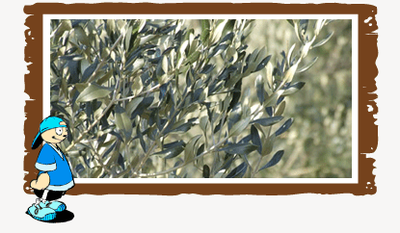
Oljke dobro uspevajo na sredozemski apnenčasti zemlji. Pri nas uspevata dve vrsti: divja oljka navadna oljka. Divja oljka raste v Istri, navadno oljko pa predvsem gojijo, čeprav raste tudi v divjini. Divja oljka je manjša in ima manjše plodove.
Naftna polja

Naftno polje je površina, pod katero so naravne zaloge nafte. Na naftnem polju so naftne ploščadi, kjer poteka črpanje nafte. V Sloveniji so odkrili prve izvire surove nafte leta 1860.
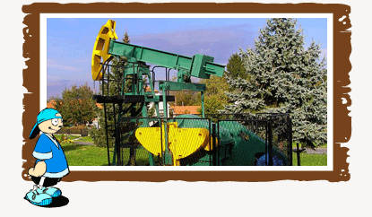
Naftna polja ležijo v različnih globinah in so lahko v vodoravno ležečih slojih (Arabija) ali najpogosteje v krilih rahlo nagubanih antiklinal (Iran) ali v tektonskih kotlinah oziroma jarkih (Kalifornija). Nafto črpajo tudi pod morjem na šelfnih policah do 400 metrov globine.

Živosrebrov rudnik

Leta 1490 so v Idriji odkrili bogato nahajališče živega srebra. Nastal je živosrebrov rudnik. Od rudarstva s o živeli skoraj vsi Idrijčani in okoličani. Do 1. svetovne vojne je bila Idrija tudi po zaslugi rudnika eno najpomembnejših slovenskih kulturnih žarišč. Rudnik je postal leta 1575 avstrijska državna last, Idrija pa upravno samostojno naselje.
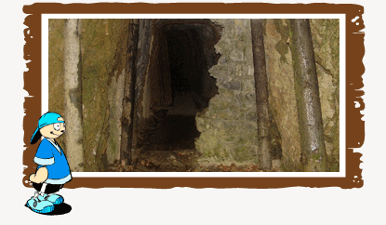
Rudnik je doživel največji razcvet v 2. polovici 18. stoletja. Znameniti živosrebrov rudnik, ki je bil drugi največji na svetu, so po 500 letih delovanja zaprli. Proizvodnja se je po letu 1970 zmanjšala zaradi manjšega odstotka živega srebra v rudi iz novejših najdišč in ker so začeli živo srebro nadomeščati z drugimi, manj strupenimi materiali. Danes je na ogled najstarejši del rudniškega podzemlja – Antonijev rov iz leta 1500, podzemna kapela sv. Trojice, edini tovrsten sakralni objekt v Sloveniji, in jašek Frančiške (1792) – muzej starih rudniških strojev.

